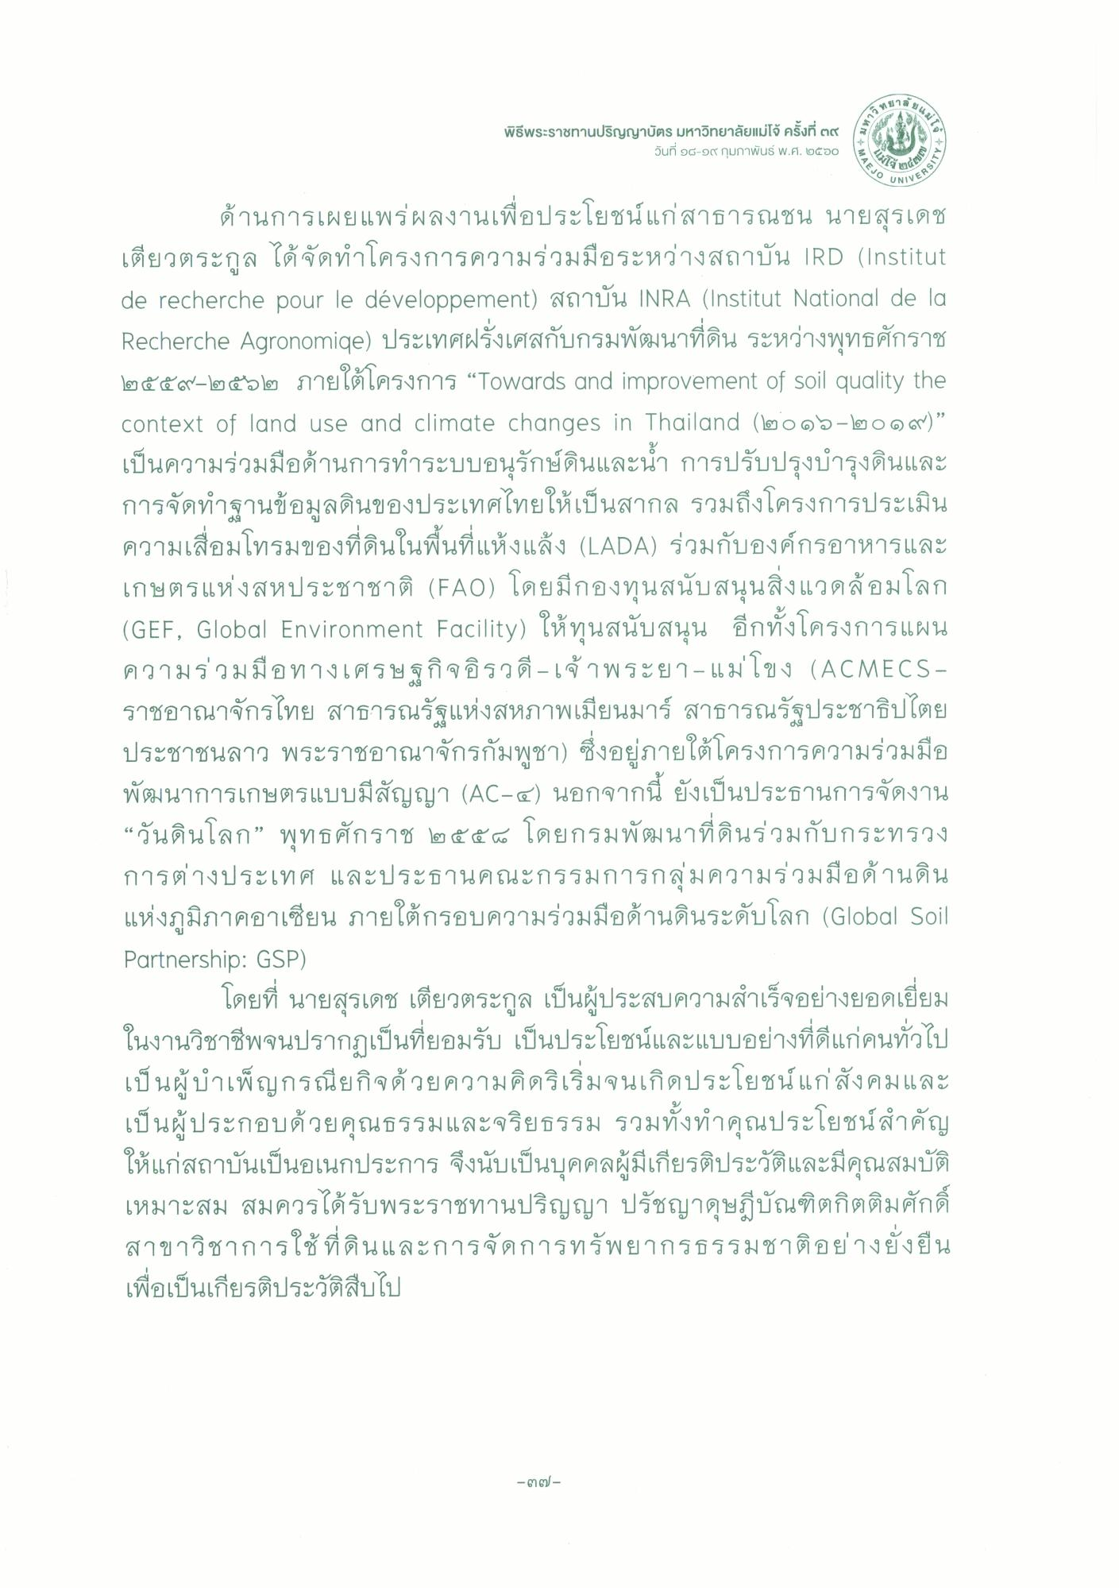
เลข 6
nทย
พิธีพระราชทานปริญญาบัตร มหาวิทยาลัยแม่โจ้ ครั้งที่ ๓๙
วันที่ ๑๘-๑๙ กุมภาพันธ์ พ.ศ. ๒๕๖๐
SCA **
&
MAE
?ดีต) VERSITY
NO UNIVEL
ด้านการเผยแพร่ผลงานเพื่อประโยชน์แก่สาธารณชน นายสุรเดช เตียวตระกูล ได้จัดทําโครงการความร่วมมือระหว่างสถาบัน IRD (Institut de recherche pour le développement) สถาบัน INRA (Institut National de la Recherche Agronomise) ประเทศฝรั่งเศสกับกรมพัฒนาที่ดิน ระหว่างพุทธศักราช ๒๕๕๙-๒๕๖๒ ภายใต้โครงการ “Towards and improvement of soil quality the Context of land use and climate changes in Thailand (๒๐๑๖-๒๐๑๙)” เป็นความร่วมมือด้านการทําระบบอนุรักษ์ดินและน้ํา การปรับปรุงบํารุงดินและ การจัดทําฐานข้อมูลดินของประเทศไทยให้เป็นสากล รวมถึงโครงการประเมิน ความเสื่อมโทรมของที่ดินในพื้นที่แห้งแล้ง (LADA) ร่วมกับองค์กรอาหารและ เกษตรแห่งสหประชาชาติ (FAO) โดยมีกองทุนสนับสนุนสิ่งแวดล้อมโลก (GEF, Global Environment Facility) ให้ทุนสนับสนุน อีกทั้งโครงการแผน ความร่วมมือทางเศรษฐกิจอิรวดี -เจ้าพระยา - แม่โขง (ACMECSราชอาณาจักรไทย สาธารณรัฐแห่งสหภาพเมียนมาร์ สาธารณรัฐประชาธิปไตย ประชาชนลาว พระราชอาณาจักรกัมพูชา) ซึ่งอยู่ภายใต้โครงการความร่วมมือ พัฒนาการเกษตรแบบมีสัญญา (AC-๔) นอกจากนี้ ยังเป็นประธานการจัดงาน “วันดินโลก” พุทธศักราช ๒๕๕๘ โดยกรมพัฒนาที่ดินร่วมกับกระทรวง การต่างประเทศ และประธานคณะกรรมการกลุ่มความร่วมมือด้านดิน แห่งภูมิภาคอาเซียน ภายใต้กรอบความร่วมมือด้านดินระดับโลก (Global Soil Partnership: GSP)
โดยที่ นายสุรเดช เตียวตระกูล เป็นผู้ประสบความสําเร็จอย่างยอดเยี่ยม ในงานวิชาชีพจนปรากฏเป็นที่ยอมรับ เป็นประโยชน์และแบบอย่างที่ดีแก่คนทั่วไป เป็นผู้บําเพ็ญกรณียกิจด้วยความคิดริเริ่มจนเกิดประโยชน์แก่สังคมและ เป็นผู้ประกอบด้วยคุณธรรมและจริยธรรม รวมทั้งทําคุณประโยชน์สําคัญ ให้แก่สถาบันเป็นอเนกประการ จึงนับเป็นบุคคลผู้มีเกียรติประวัติและมีคุณสมบัติ เหมาะสม สมควรได้รับพระราชทานปริญญา ปรัชญาดุษฎีบัณฑิตกิตติมศักดิ์ สาขาวิชาการใช้ที่ดินและการจัดการทรัพยากรธรรมชาติอย่างยั่งยืน เพื่อเป็นเกียรติประวัติสืบไป
-๓๗ -

